FUNGSIMANAJEMEN KEPALA SEKOLAH SMA NEGERI2 MAKALE  
DALAM MENINGKATKAN MUTU PENDIDIKAN

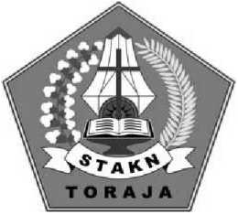

SKRIPSI

Diajukan Kepada Sekolah Tinggi Agama Kristen Negeri Toraja Sebagai Syarat  
Untuk Memperoleh Gelar Saijana Pendidikan Kristen (S.Pd.K)

Oleh:

Meni Laen Langi’  
20113221

Jurusan Pendidikan Agama Kristen (PAK)

SEKOLAH TINGGI AGAMA KRISTEN NEGERI (STAKN) TORAJA

TAHUN 2015